一、中文期刊的影响因子查询
1、进入 CNKI 期刊导航页面
（链接：http://acad.cnki.net/Kns55/oldnavi/n_Navi.aspx?NaviID=100）
2、如下图所示，输入期刊名称进行检索
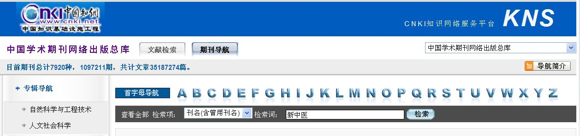

3、一般选择“综合影响因子”。
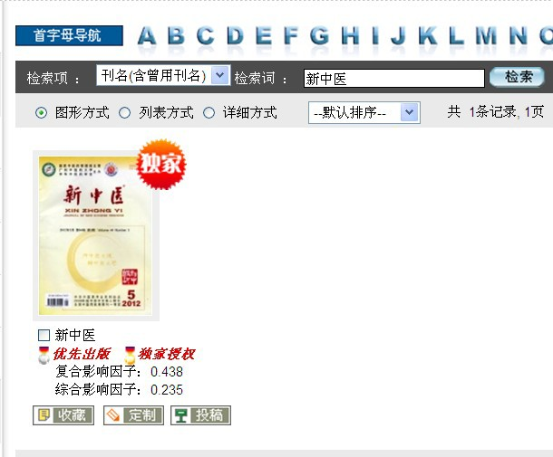

说明：复合影响因子计入了硕士、博士学位论文以及会议论文的引用频次，而综合影响因子只计入期刊论文的引用频次，故复合影响因子大于综合影响因子。一般选择综合影响因子即
可。

二、SCI 收录期刊的影响因子查询
权威的方式是从图书馆进入查询，现提供简易方式一种，可参考：
1、打开链接：http://www.medsci.cn/sciif.asp?action=search
2、输入刊物名称进行检索，如 LANCET
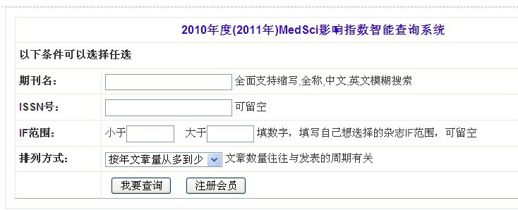

3、其中“影响力”一栏即影响因子 IF。
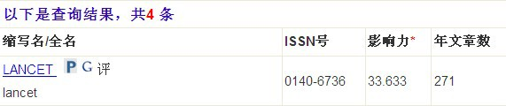

说明：因为版权问题，该网站不能明说提供最新的 IF 检索，但实际上“影响力”即影响因子数值。

以上方法仅供参考。
另：如有疑问，如需交流，可加入科研处 QQ 交流群（群号 190163411），此类文档将同步在群内共享以便下载。

科研处
2012 年 6 月 27 日

